Возбудители пищевых отравлений микробной природы
К пищевым отравлениям микробной природы относят острые системные заболевания, возникающие в результате употребления пищевых продуктов, массивно обсемененных некоторыми микроорганизмами или зараженных микробными экзотоксинами. Это определение позволило подразделить все пищевые отравления, связанные с микроорганизмами, на пищевые токсикоинфекции и интоксикации. Первые вызывают преимущественно грамотрицательные бактерии, среди которых энтеробактерии занимают первое место. При этом название токсикоинфекции определяется поступлением в кровь бактериального эндотоксина (ЛПС), освобождающегося в большом количестве после массивного разрушения бактерий. Пищевые продукты, содержащие экзотоксины бактерий, вызывают пищевые интоксикации, а токсины грибов - микотоксикозы.
Возбудители пищевых токсикоинфекции
Возбудителями пищевых токсикоинфекции являются прежде всего сальмонеллы, вызывающие заболевания у людей и животных (серогруппы А, В, С, D по Кауфману и Уайту), а также другие энтеробактерии (Shygella sonne, Е. coli, Proteus sp., Klebsiella enterocolytica, Enterobacter sp., Serratia sp. и др.).
Патогенность и патогенез. Упомянутые бактерии, так же как и сальмонеллы, могут размножаться в пищевых продуктах и вызывать токсикоинфекции при массивных поступлениях в организм алиментарным путем, выделяя после разрушения эндотоксин (ЛПС). Пищевые токсикоинфекции протекают по типу острейшего гастроэнтерита с общетоксическими явлениями. Заболевание возникает при поступлении с пищей в желудочно-кишечный тракт большого количества бактерий, их бурным размножением в тонкой кишке, проникновением в лимфоидную ткань и массовой гибелью с освобождением эндотоксина. При этом независимо от вида возбудителя механизм действия эндотоксина (ЛПС клеточных стенок грамотрицательных бактерий) одинаков. Он характеризуется поражением интрамурального нервного аппарата кишечника, мелких сосудов и клеток ЦНС, а также общетоксическим синдромом вплоть до коллапса.
Возбудители пищевых интоксикаций
Пищевые интоксикации возникают при приеме пищи, зараженной токсинами, либо бактериями и их токсинами, а также токсинами грибов, как указывалось выше. К ним относятся белковые экзотоксины С. botulinum, С. perfringens, С. difficile, Staphylococcus aureus.
Токсичность. Патогенез. Clostridium botulinum в отличие от других возбудителей токсикозов продуцирует не энтеротоксин, а нейротоксин, который образуется возбудителем в пищевых продуктах в анаэробных условиях. Различают 7 сероваров ботулинистического токсина. Ботулотоксин, поступая с пищей в желудочно-кишечный тракт, всасывается через кишечную стенку в лимфу и кровь. Механизм действия состоит в ингибиции Са-зависимого освобождения аце-тилхолина и блокаде передачи импульсов через нервно-мышечные синапсы. В результате поражения бульбарных нервных центров продолговатого мозга появляется расстройство аккомодации, двоение в глазах и другие симптомы.
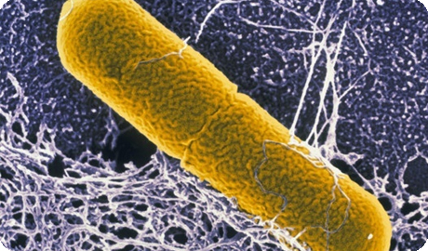
Clostridium botulinum

Clostridium perfringens, попадая в пищевые продукты, в анаэробных условиях продуцирует энтеротоксин, относящийся к группе цитотоксинов, вызывающий диффузный понос. Кроме того, Clostridium perfringens вызывает клостридиальные гастроэнтериты и некротические энтериты, обусловленные действием энтеротоксина, выделяемого возбудителем при его размножении в тонкой кишке. При этом развивается геморрагическое воспаление и общая интоксикация организма.
